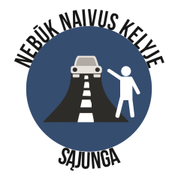

Švietimo ir mokslo ministerija palaiko įstatymo pataisą

Nebūk naivus kelyje sąjunga kreipėsi į LR Seimą bei Vyriausybę dėl transporto lengvatų įstatymo pakeitimo, numatančio, kad mokiniai, kaip ir studentai, po Lietuvą autobusais keliautų su 50 proc. nuolaida. Šią iniciatyvą palaiko dalis šalies ugdymo įstaigų, Susisiekimo ministerija bei moksleiviams atstovaujanti Švietimo ir mokslo ministerija. Ministerijos vadovų teigimu, šio įstatymo pataisa reikalinga, nes dėl nuolat augančio moksleivių mobilumo ir aktyvaus įsitraukimo į nacionalinių organizacijų, asociacijų ir bendruomenių veiklą, viešojo transporto paslaugos įperkamos ne visiems jaunuoliams.
Įteisinus nuolatines nuolaidas bendrojo ugdymo mokyklų mokiniams tolimojo susisiekimo maršrutiniuose autobusuose, būtų sudarytos lygios galimybės mokiniams naudotis šalies viešuoju transportu, – teigiama viceministrės Natalijos Fukulinos pasirašytame rašte.

